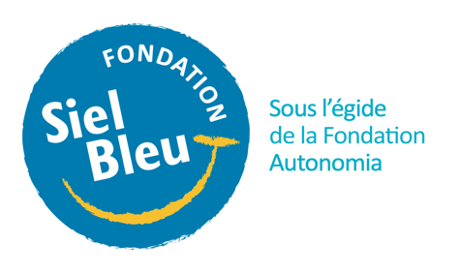
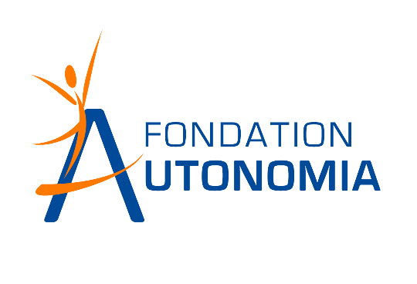

REGLEMENT DE L’APPEL A PROJETS 2025
Handicap et lien social : ouvrons les portes !

L’objectif de l’appel à projets est d’encourager l’Inclusion, la mixité et le lien social qui contribuent à préserver l’autonomie des personnes en situation de handicap.

La Fondation Autonomia et la Fondation Siel Bleu ont fait le choix d’unir leur ressources humaines et financières pour soutenir des projets qui s’inscrivent dans cette dynamique.

- Le thème de l’appel à projets

Le présent appel à projets vise à soutenir des initiatives portées et/ou destinées à des habitats, des établissements médicaux-sociaux ou des tiers lieux associatifs qui accueillent des personnes en situation de handicap avec un intérêt particulier pour les projets qui s’adressent à des personnes en situation de handicap vieillissantes en perte d’autonomie.
Plus particulièrement l’appel à projets concerne des actions qui à la fois :
- encouragent l’inclusion, la mixité et la création de lien sociaux entre les habitats, au sein d’établissements médicaux-sociaux ou de tiers lieu associatifs qui accueillent des personnes en situation de handicap, et leur environnement de proximité via des programmes d’actions plurielles / pluri disciplinaire. Ces actions pourront concerner des actions de prévention santé par l’activité physique, l’alimentation, des activités culturelles et artistiques, etc.

- et associent des bénéficiaires d'accompagnement en situation de handicap et d'autres citoyens : voisins, aidants, adhérents de clubs associatifs, élèves des écoles, etc.

Un engagement d’un partenaire local (association, communes, …) est requis pour candidater.

- A qui s’adresse l’appel à projets ?

Le présent appel à projets s’adresse à des structures à but non lucratif, reconnu d’intérêt général, qui accueillent et ou accompagnent des personnes en situation de handicap afin de contribuer à leur inclusion sociale et citoyenne.

Les demandes de financements qui concernent uniquement l’acquisition de matériels, équipements – achat ou renouvellement - ne pourront être retenues.

- La nature des soutiens proposés

La Fondation AUTONOMIA et la Fondation Siel Bleu affecteront une enveloppe globale de 110 000€ pour soutenir 3 à 5 projets pendant 2 ans sur une période allant d’octobre 2025 à décembre 2027.

- Choix des projets soutenus

Les dossiers seront étudiés puis présentés à un comité de sélection composé de représentants de la Fondation AUTONOMIA et de la Fondation Siel Bleu.

- Soumission des dossiers présentant votre projet

Le formulaire de candidature accessibles sur les sites de la fondation Siel Bleu et de la Fondation Autonomia peuvent être déposés jusqu’au 31 mai 2025.
Avant de réaliser le dépôt en ligne, nous suggérons de rédiger les éléments suivants :

- Nom du projet
- Description du projet : il est demandé de préciser le contexte, les enjeux, objectifs du projet, nature du problème que l’on se propose de résoudre ou de la situation que l’on vise à améliorer
- Quels sont les principaux bénéficiaires du projet : décrire les publics concernés avec si possible une estimation quantitative du nombre de personnes concernées
- En quoi votre projet contribue-t-il à favoriser les liens sociaux ?
- Décrivez les différentes actions proposées dans le cadre du projet
- La méthode proposée de mise en œuvre du projet : durée et calendrier de réalisation du projet, présentation des moyens humains et techniques
- Phase ou étape de votre projet
- Le projet concerne-t-il :
  - Une expérimentation, en phase démarrage
  - La consolidation d’une action existante
  - L’essaimage ou la démultiplication du projet
- Si le projet est collectif, préciser quels sont les partenaires impliqués et la nature de cette implication
- Le budget prévisionnel détaillé

Liste des éléments à joindre au dossier. Merci de préparer ces fichiers sous format PDF ou image avec des noms explicites :

- Logo de la structure qui porte le projet
- Statuts de votre association
- Déclaration au journal officiel
- Dernier rapport d'activité
- Compte des 2 dernières années
- Support de communication pour votre projet et/ou votre association. Merci de joindre des photos illustrant votre projet ou vos activités
- Relevé d’identité Bancaire
- Lettre d’engagement d’un partenaire local (association, communes, …) sur le projet
- Budget prévisionnel du projet

- Délais et communication sur l’appel à projets

- Lancement de l’appel à projets : 15 avril 2025
- Délai pour la réception des dossiers : 31 mai 2025
- Pré sélection des projets : Juin 2025
- Entretiens complémentaires au besoin : été 2025
- Choix final des lauréats : fin septembre 2025

- Contact

Pour toute demande d’information vous pouvez adresser un courriel à l’adresse : communication@fondationautonomia.org avec la mention appel à projets 2025 dans l’objet du message

- Présentation des Fondations

La Fondation AUTONOMIA a pour mission l’encouragement, la prévention et la préservation de l’autonomie des personnes concernées par le handicap, la dépendance ou toute forme d’addiction.

Elle s’engage pour favoriser l’autonomie en agissant via 6 programmes :

- Un habitat pour des liens
- Citoyen et engagé à tout âge
- La médiation familiale, alliée de l’autonomie
- L’emploi, source d’autonomie
- Générations numériques
- Etudes, innovation et recherche
https://fondationautonomia.org/

La Fondation Siel Bleu a pour ambition de promouvoir l’égalité d’accès à la prévention santé et aux nouveaux outils thérapeutiques comme l’activité physique. Ces outils favorisent une santé globale pour chacun en maintenant l’autonomie physique, la confiance en soi, le bien-être mental et une vie sociale. Ce sont de véritables leviers économiques et sociaux pour le système de santé. Notre mission est de les diffuser aux plus fragiles partout en France et à l’international.
https://fondation.sielbleu.org/

